Pentru internationalizare am optat pentru folosirea localizarii ca si cauza pentru folosirea unui set de mesaje, respectiv caractere, format data, moneda, si alte setari care sufera personalizare pe locatii diferite. Implementarea a fost facuta prin cod

$locale = 'ro';

// Set the desired locale

//$locale = 'ro_RO.UTF-8';

setlocale(LC_ALL, Null);

setlocale(LC_ALL, $locale);

care este incarcat prin config.php.

pentru a verifica daca setarile sunt implementate am adaugat cod debugging

echo "Extension intl is loaded: " . (extension_loaded('intl') ? 'yes' : 'no');

echo "Is Romanian locale supported? " . (Locale::canonicalize($locale) === $locale ? 'Yes' : 'No');

echo 'Current Locale: ' . setlocale(LC_ALL, 0);

echo 'Translation Domain: ' . bindtextdomain("messages", null);

chiar daca erau implementate schimbarile, localizarea nu se schimba. Rezultatul arata ceva de genul

Extension intl is loaded: yes  
Is Romanian locale supported? Yes  
Current Locale: ro

Translation Domain: D:\xampp\htdocs\proiect_testare\locale

Si de aici problema

Pentru traducere am folosit functia gettext, activa in php.ini . Am modificat sintaxa pentru a se prelua textul care va fi afisat in fiecare pagina

<a href="new_bookmark.php" class="btn btn-outline-primary mx-4"><?= _("Add New Bookmark") ?></a>

am generat si tradus fisierele messages.po respectiv mo cu instrumentul xgettext in CLI,

# Romanian translations for PACKAGE package

# Traduceri în limba română pentru pachetul PACKAGE.

# Copyright (C) 2024 THE PACKAGE'S COPYRIGHT HOLDER

# This file is distributed under the same license as the PACKAGE package.

# <EMAIL@ADDRESS>, 2024.

#

msgid ""

msgstr ""

"Project-Id-Version: \n"

"Report-Msgid-Bugs-To: \n"

"POT-Creation-Date: 2024-01-11 11:55+0200\n"

"PO-Revision-Date: 2024-01-11 20:40+0200\n"

"Last-Translator: EMAIL@ADDRESS\n"

"Language-Team: Romanian\n"

"Language: ro_RO\n"

"MIME-Version: 1.0\n"

"Content-Type: text/plain; charset=UTF-8\n"

"Content-Transfer-Encoding: 8bit\n"

"Plural-Forms: nplurals=3; plural=n==1 ? 0 : (n==0 || (n%100 > 0 && n%100 < 20)) ? 1 : 2;\n"

"X-Generator: Poedit 3.4.2\n"

#: bookmarks.php:56 home.php:41

msgid "Add New Bookmark"

msgstr "Adaugă un nou semn de carte"

respectiv fisierul mo corespunzator, le-am integrat ca si cale intr-un folder cu structura

/locale/ro_RO/LC_MESSAGES/messages.po, messages.mo

care va fi incarcat tot timpul si pentru citire sesiune activa,

// Set translation domain

bindtextdomain("messages", dirname(__DIR__) . "/locale");

textdomain("messages");

bind_textdomain_codeset("messages", 'UTF-8');

am adaugat buton de schimbare limba in heade.php, am creat un fisier in templates language_switch.php

<?php

// Start or resume the session

session_start();

// language_switch.php

error_reporting(E_ALL);

ini_set('display_errors', 1);

// Debugging: Print POST data

echo '<pre>';

print_r($_POST);

echo '</pre>';

// Debugging: Print SESSION data

echo '<pre>';

print_r($_SESSION);

echo '</pre>';

if ($_SERVER['REQUEST_METHOD'] === 'POST') {

    // Check if the 'selected_language' key is present in the POST data

    if (isset($_POST['selected_language'])) {

        // Retrieve the selected language

        $selectedLanguage = $_POST['selected_language'];

        // Update the session variable

        $_SESSION['user_language'] = $selectedLanguage;

        // Redirect the user back to the same page or another page

        header('Location: ' . $_SERVER['HTTP_REFERER']);

        exit;

    }

}

// If the form was not submitted or the 'selected_language' key is not set, handle accordingly

// (e.g., show an error message or default to a specific language)

?>

pentru schimbare limba functie de setarile locale indentificate/implememntate prin schimbare ca in urma identificarii setarilor locale gen ro, hu, en sa se citeasca mesajul din fisierul corespunzator si sa se foloseasca varianta tradusa.

Insa gettext desi este un instrument foarte destept, lasa de dorit cu implementarea pe sistem windows (unde e gazduit si server apache, respectiv php) si tinde sa citeasca setarile locale ale sistemului (in cazul meu en_US) fata de cele presetate prin script. Astfel ca nu se ajunge la a schimba textul tradus chiar daca calea spre fisiere pare implementata corect, environment setat corect,. Am adaugat echo in pagina pentru a vedea daca setarile zonale, calea catre fisiere este corecta, domeniul (in cazul nostru "messages") este corect respectiv daca se schimba setarile locale insa chiar daca se ajunge la setari relativ corecte, mesajul tradus nu este folosit. Am cerut ajutorul colegilor pentru ca 8 ochi sunt mai buni decat 2, am observat pe cod ca atunci cand acesta nu e finalizat si se schimba, linia cu text se decaleaza si fisierele po respectiv mo ar trebui regenerate astfel si acesta poate fi o cauza pentru nefolosirea lor efectiva.

Instructiunile de folosire le-am urmat din

<https://www.php.net/manual/en/function.gettext.php>

testarea schimbarilor a fost facuta

<https://www.w3schools.com/php/phptryit.asp?filename=tryphp_func_string_setlocale>

Am incercat si in app cu o singura pagina, index.php cu o singura linie de tradus si tot nu se face schimbarea.

Astfell ca am adoptat o solutie pentru traducere cu fisiere json si un switch de limba pentru expresiile de tradus, care functioneaza

Codul de schimbare e integrate in header.php

$selectedLanguage = isset($_SESSION['user_language']) ? $_SESSION['user_language'] : 'en';

    $langFilePath = dirname(__DIR__)."/lang/lang_$selectedLanguage.json";

    if (file_exists($langFilePath)) {

        $languageData = json_decode(file_get_contents($langFilePath), true);

    } else {

        // Fallback to English or handle the error accordingly

        $languageData = json_decode(file_get_contents(__DIR__ . "/lang/lang_en.json"), true);

    }

?>

, cu un fisier language_switch.php

<?php

// Start the session

session_start();

// Check if the form is submitted

if ($_SERVER['REQUEST_METHOD'] === 'POST') {

    // Get the selected language from the form

    $selectedLanguage = $_POST['selected_language'];

    // Update the session variable

    $_SESSION['user_language'] = $selectedLanguage;

}

// Redirect back to the previous page or homepage

header('Location: ' . $_SERVER['HTTP_REFERER'] ?? 'index.php');

exit;

si fisiere json pt fiecare limba de genul

{

"submit": "Aplică",

"lang1": "Engleză",

"lang2": "Maghiară",

"lang3": "Română",

"home": "Acasă",

"categ": "Categorii",

"allcateg": "Toate Categoriile",

"fav": "Favorite",

"mybkm": "Semnele mele de carte",

"edprf": "Editează Profilul",

"rstpw": "Resetează Parola",

"logout": "Deconectare",

"sni": "Autentificare",

"reg": "Înregistrare",

"help": "Ajutor",

"close": "Închide"

}

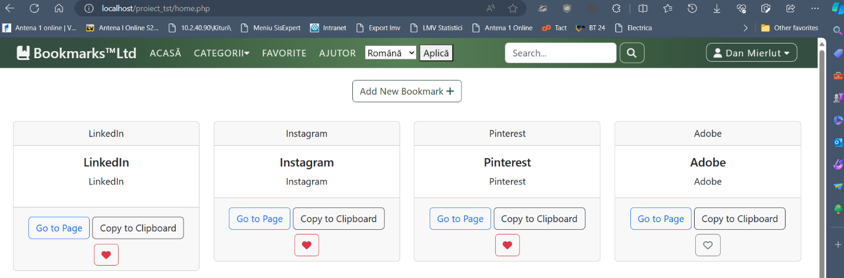Rezultatul e